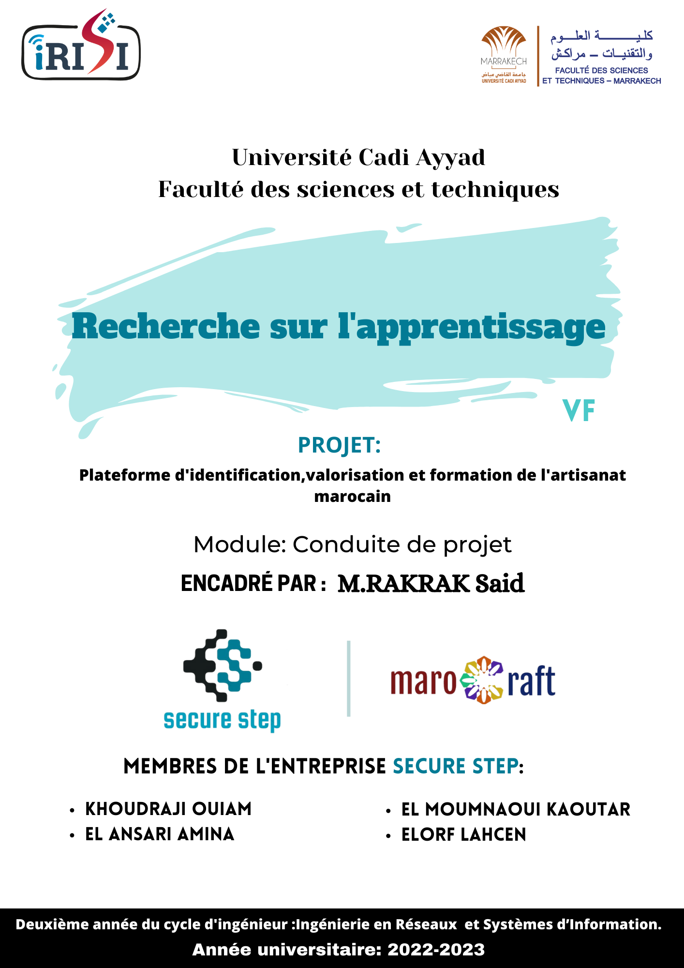

**Recherche sur la partie d’apprentissage:**

L'objectif de notre application web est de permettre aux utilisateurs de choisir un motif de broderie parmi une sélection proposée et de le projeter sur le tissu en utilisant la réalité augmentée. L'application doit également offrir une fonction de correction en temps réel pour aider l'utilisateur à éviter les erreurs lors de la broderie.

Pour atteindre cet objectif, nous devons intégrer plusieurs fonctionnalités. Tout d'abord, nous devons mettre en place une fonctionnalité de reconnaissance de motif en utilisant des bibliothèques de traitement d'image telles qu’OpenCV ou TensorFlow. Cette fonctionnalité permettra de scanner le tissu de l'utilisateur et de projeter le motif choisi sur le tissu en temps réel.

Ensuite, nous devons intégrer une fonctionnalité de correction en temps réel qui sera capable de détecter les erreurs de broderie et d'alerter l'utilisateur. Pour cela, nous utiliserons des algorithmes de traitement d'image pour comparer le motif original avec le motif brodé en temps réel. Si une erreur est détectée, l'application affichera un message d'erreur et proposera des suggestions pour corriger l'erreur.

Enfin, nous devons mettre en place une base de données de motifs pour permettre à l'utilisateur de choisir un motif de broderie parmi une sélection de motifs. Ces motifs peuvent être classés par thème ou par niveau de difficulté pour faciliter la recherche de l'utilisateur.

**Références:**

<https://www.tensorflow.org/hub/tutorials/object_detection>

<https://www.youtube.com/watch?v=2yQqg_mXuPQ>

https://www.youtube.com/watch?v=OcycT1Jwsns

Cette recherche est fait par EL MOUMNAOUI Kaoutar.